新 书 推 荐
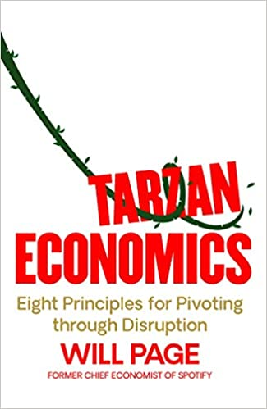
中文书名：《泰山经济学：八项基本原则》
英文书名：TARZAN ECONOMICS
作 者：Will Page
出 版 社：Simon & Schuster
代理公司：Curtis Brown/ANA/Claire Qiao
出版时间：2021年4月
代理地区：中国大陆、台湾
页 数：336页
审读资料：电子稿
类 型：经管
本书版权已授：英国，美国，德国，日本，韩国
亚马逊排名：


内容简介：

在当今充满挑战的商业环境中，你能学到的最重要的一课,从来不是卷入一场必败的战役，而是如何改变你所做的事情的基本原理。

如今，在线盗版几乎摧毁了音乐产业，随后数字流媒体平台又恢复了音乐产业，这一定是数字时代颠覆和重塑的最大故事。如今加速的技术和经济变革重塑了我们的工作、我们的游戏和我们的思想，本书正是关于如何面对我们在Covid-19时代所面临的蜕变的智囊，

Spotify的第一任首席经济学家威尔•佩奇（Will Page）将音乐的发展历程归纳为八条指导原则，以帮助人们在行业中普遍存在的混乱里找到方向。他从星巴克、特百惠甚至格劳乔·马克思那里提取出可复制的经验，并带给你意想不到的结果。《泰山经济学》中的概念将这些原则联系在一起：通过新旧交替，人们可以建立一个认识到破坏并采取行动的机制。佩奇愉快地把这些见解带到生活中，为如何抓住新机会提供了指南。他评估了长尾理论的新动力并以此划分在争夺稀缺注意力的战斗中的朋友和敌人，并为我们提供了在新时代中找到合适的角色的实用工具。

当我们从一场全球大流行病的空前破坏中复苏时，《泰山经济学》向我们所有人----无论个人，团体亦或是组织，机构表明，即使我们攀爬的藤蔓正在枯萎，我们可以有信心在未来抓住新的藤蔓。

作者简介：


威尔·佩奇（Will Page）是Spotify和PRS音乐公司的前首席经济学家，他在那里开创了摇滚经济学。在PRS，他在《彩虹》杂志上发表了关于Radiohead的作品，并帮助拯救了BBC 6音乐。在Spotify，他帮助重新定义了音乐目录，并阐述了音乐版权的全球价值。威尔现在正在写他的第一本书《泰山经济学》，他是一位热情的传播者，威尔的作品经常出现在《公告牌》、《经济学人》和《金融时报》上。他最近的一篇文章研究了COVID-19对英国现场音乐和唱片业的影响。威尔是伦敦经济学院客座研究员和英国皇家艺术学会院士。

媒体评价：

“有趣而富有洞察力……充满了丰富多彩的例子。”
----琳达·岳，《伟大经济学家》 的作者

“欢迎来到丛林，泰山！威尔·佩奇搞定了它。在Kobalt，我们的威尔每一次都会得出关于音乐产业的结论并确定相关的应用问题。他提供事实而不是恐惧。在他的新书中，他总结了复杂的变化，并将之变成了可以理解的概念。虽然你在学校呆了20年，但阅读威尔的书是能让你更快增长见闻。”
----Willard Ahdritz，Kobalt音乐创始人兼董事长

谢谢您的阅读！
请将反馈信息发至： 乔明睿（Claire）
安德鲁﹒纳伯格联合国际有限公司北京代表处
北京市海淀区中关村大街甲59号中国人民大学文化大厦1705室, 邮编：100872
电话：010-82449026
传真：010-82504200
手机：15804055576
Email: Claire@nurnberg.com.cn
网址：www.nurnberg.com.cn
微博：http://weibo.com/nurnberg
豆瓣小站：http://site.douban.com/110577/
微信订阅号：ANABJ2002

